ВОЛОГОДСКИЙ
ГОСУДАРСТВЕННЫЙ
УНИВЕРСИТЕТ

«Разработка, изготовление и отладка
3d принтера, как эффективный инструмент обучения»
(направление - технические и естественные науки)
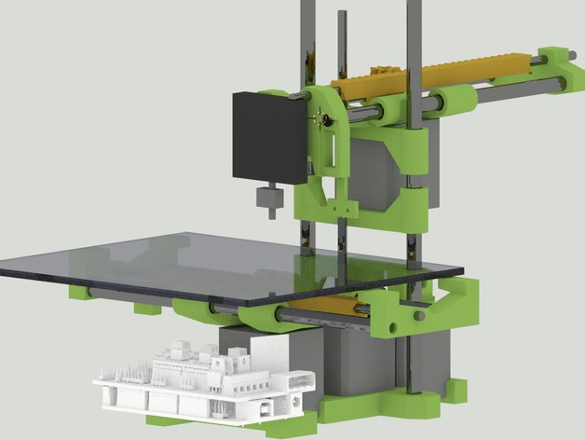

Разработчики: Иванов Денис Геннадьевич

Научный руководитель: Яхричев Виктор Васильевич,
Старший преподаватель

Андрианов Игорь Александрович,
кандидат технических наук, доцент

Краткое содержание проекта:
3D принтер способен решать большое количество задач по производству во многих областях. Со временем всё больше будут востребованы специалисты с умениями в области 3D печати. Данный проект позволяет развить эти умения. Ещё больше ценности добавляет использование разработки этого сложного устройства учебными заведениями в качестве инструмента обучения. Дело в том, что обучающемуся придётся соприкоснуться со многими областями знаний (электроника, программирование, моделирование, механика, физика, приборостроение, робототехника и т.п.), что даст большой толчок к развитию. За счёт интереса сборки и большой практической составляющей знания будут усваиваться намного эффективней.

Востребованность проекта:
целевой аудиторией являются школьники, студенты, да и простые любители, которым необходимо развитие навыков в сфере электроники и компьютерных наук. Область внедрения: школы, ВУЗы, кружки радиолюбителей и другие образовательные учреждения.

Экономические показатели проекта:
организация 1 тестового стенда обойдётся минимум 10 тыс. рублей. Проект способен поднять конкурентоспособность заведения, что повысит его экономические показатели в будущем.

Стадия готовности: изделие 3d принтера реализовано, получен положительный опыт.

Координаты для связи:
ФИО: Иванов Денис Геннадьевич
Телефон: 89215490851
Почта:whiteskyD@yandex.ru

ФИО: Иванов Виталий Сергеевич
Телефон: 89115112102
Почта:ivan0vvs@yandex.com

